Notfallbox: Verwaltung Setup 06
Navigation
⇐ | Inhaltsverzeichnis | ⇒

OPT - Installation von Optionen
Nicht jeder Benutzer oder Admin benötigt jede Funktion der Notfallbox. Daher haben wir uns entschlossen, Euch in der Zukunft verschiedene Optionen anzubieten. Diese kann man installieren oder nicht - haben aber keinen Einfluss auf die Funktion der Notfallbox selbst.
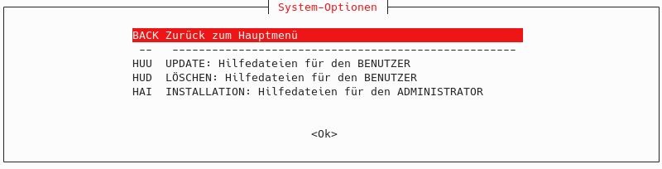
Ist die Option nicht installiert? Dann wird diese zur Installation angeboten. Ist die Option installiert, dann wird ein Update oder die Löschung der Option angeboten.

Verfügbare Optionen

HU* - Hilfedateien für den Benutzer
- HUI → Installation
- HUU → Update
- HUD → Löschen

HA* - Hilfedateien für den Administrator
- HAI → Installation
- HAU → Update
- HAD → Löschen

